ГОСУДАРСТВЕННОЕ ОБРАЗОВАТЕЛЬНОЕ УЧРЕЖДЕНИЕ

ВЫСШЕГО ПРОФЕССИОНАЛЬНОГО ОБРАЗОВАНИЯ

"ДОНЕЦКИЙ НАЦИОНАЛЬНЫЙ ТЕХНИЧЕСКИЙ УНИВЕРСИТЕТ"

Факультет ИСП

Кафедра ПИ им Л.П. Фельдмана

Лабораторная работа №6

по курсу: «Профессиональная практика программной инженерии»

по теме: «Веб-сайт из репозитория»

Выполнила:

ст. гр. ПИ-19б

Леонова О.С.

Приняла:

ассистент каф. ПИ

Дмитрюк Т.Г.

ДОНЕЦК – 2023

*Лабораторная работа 6*

**Веб-сайт из репозитория**

**Цель работы:** получить практические навыки в создании веб-сайтов на основе репозитория.

**Задание к лабораторной работе**

Разработать одностраничный веб-сайт презентацию своего проекта, сместить данные предыдущих лабораторных работ во внутренний каталог, закоммитить в репозиторий файлы веб-сайта и отобразить его в браузере средствами веб-сервиса github.com.

**Порядок выполнения работы**

1. **Создадим index.html в корне репозитория со ссылками на отчеты по лабораторным работам**

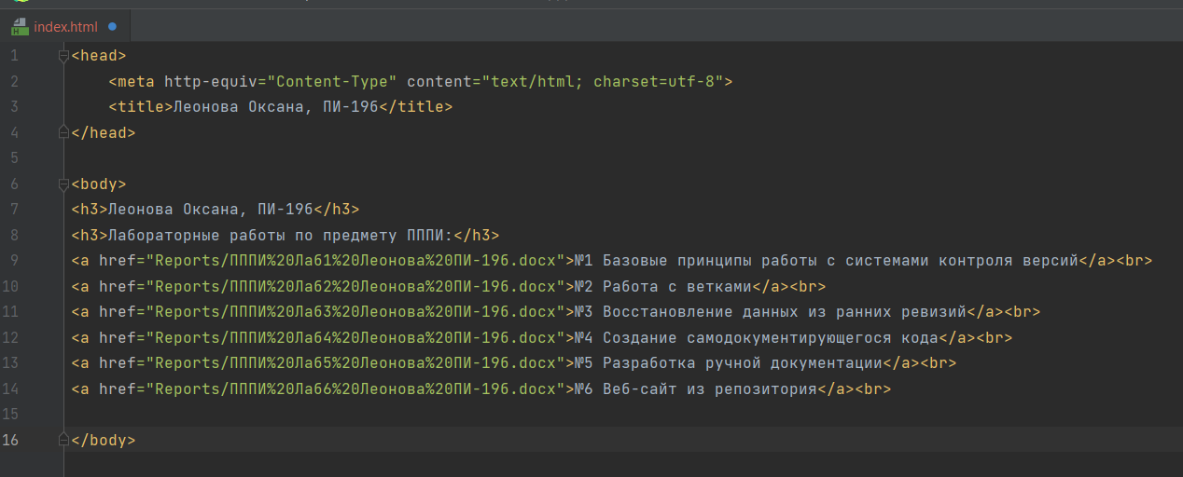

1. **Закоммитим и запушим**

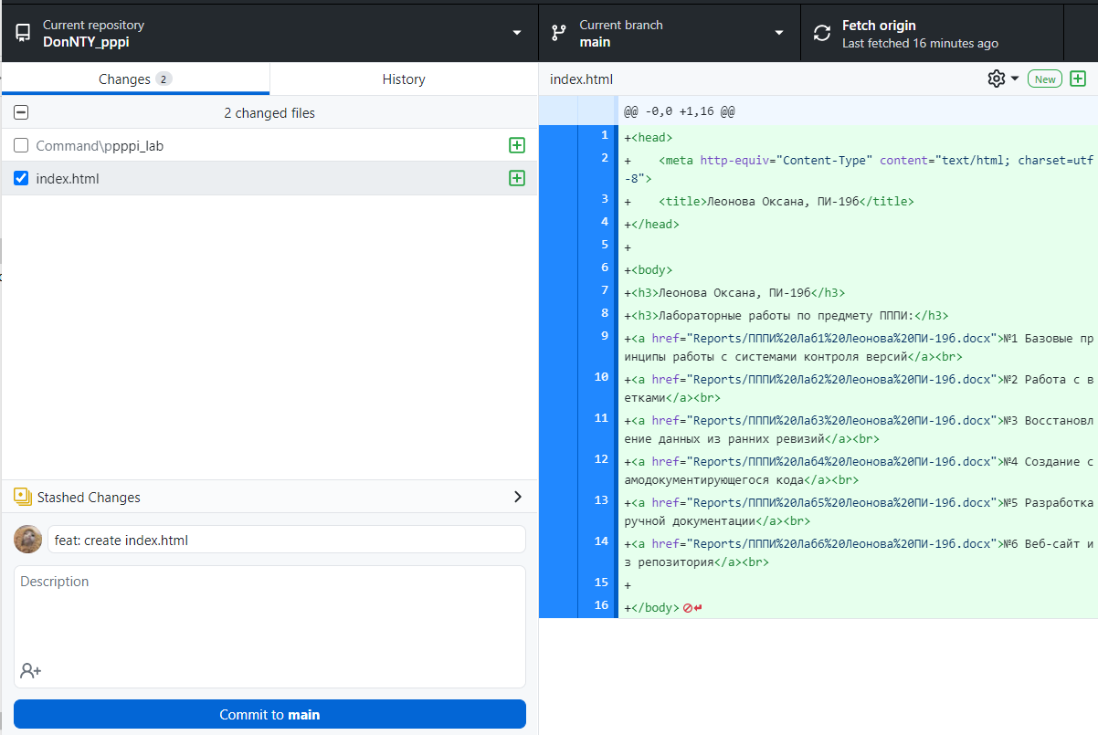

1. **Зайдем в настройки репозитория в Github pages**

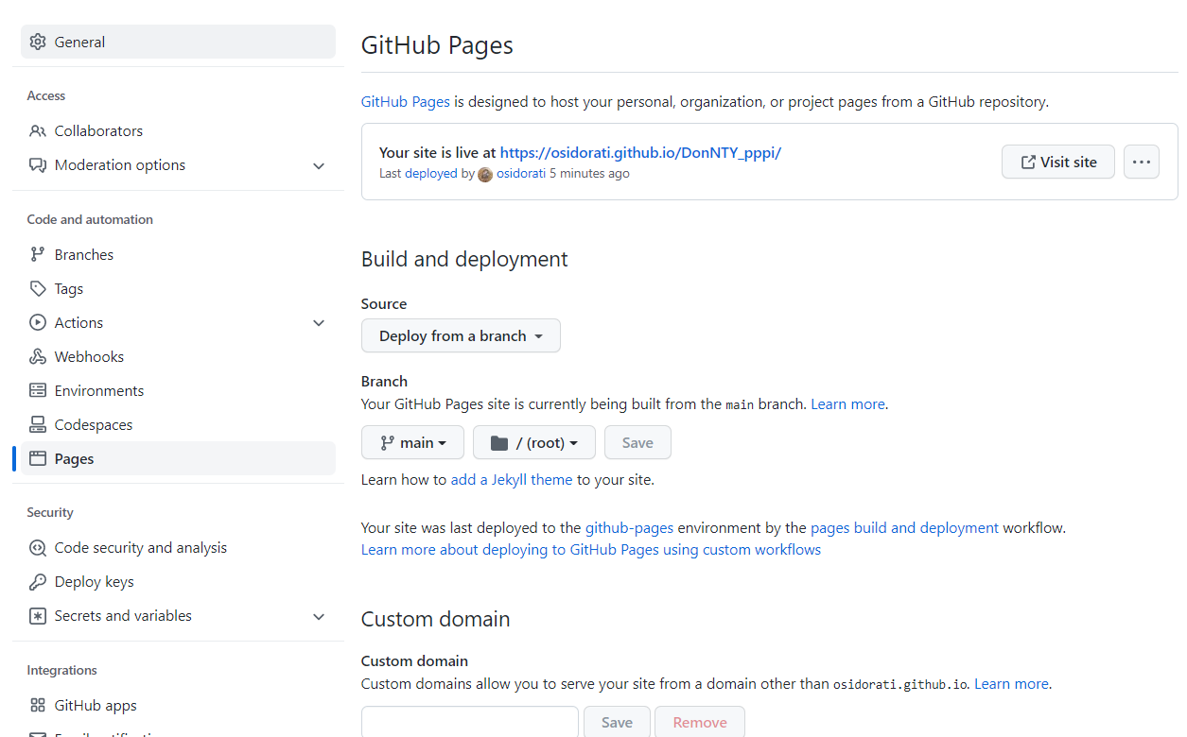

**Итоговый сайт находится по адресу:**

[**https://osidorati.github.io/DonNTY_pppi/**](https://osidorati.github.io/DonNTY_pppi/)

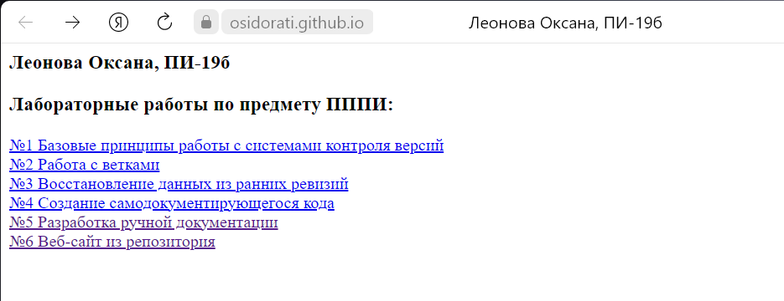

**Выводы:** в ходе лабораторной работы мы получили практические навыки в создании веб-сайтов на основе репозитория.